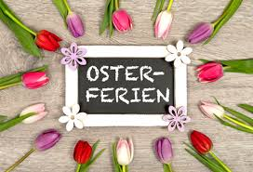
Ferienplan des Hortes der Grundschule Barchfeld
25.03.-05.04.2024
Es sind OSTERFERIEN und wie jedes Jahr haben wir für euch ein abwechslungsreiches Programm zusammengestellt.
1. Ferienwoche
Am Montag werden wir verschiedene Osterbasteleien anbieten.
Am Dienstag besuchen wir gemeinsam den Spielplatz.
Am Mittwoch veranstalten wir einen bunten Spieletag.
Am Donnerstag erwartet euch Spiel und Spaß in der Turnhalle. Bringt bitte Sportkleidung und Turnschuhe mit.

2. Ferienwoche
Am Dienstag bieten wir euch verschiedene Frühlingsbasteleien an.
Am Mittwoch könnt ihr bei einer bunten Kinderdisco die Hüften kreisen lassen.
Am Donnerstag bereiten wir mit euch einen Obstsalat zu.
Am Freitag unternehmen wir einen Frühlingsspaziergang.

Bitte bringt jeden Tag eure Bastelmappe, Stifte, ein kleines Frühstück, genügend zu trinken und ein Lieblingsspielzeug mit.

Wir hoffen, es ist für Jeden etwas Schönes dabei und wünschen euch viel Spaß und schöne Ferien.
Änderungen behalten wir uns vor!

